Date | 05/08/2025
Type de réunion/projet | Document de travail
Lieu | Maison Septemes
Rédacteur(s) du compte rendu | Pierrick BERTHE
Participants | PB

Ordre du jour

Après visualisation de l’extraction de 5 datasets, quelques conseils pour que l’extractor fonctionne au mieux.

Compte rendu
Consignes
A respecter par le client dans l’incrustation du texte dans l’image :
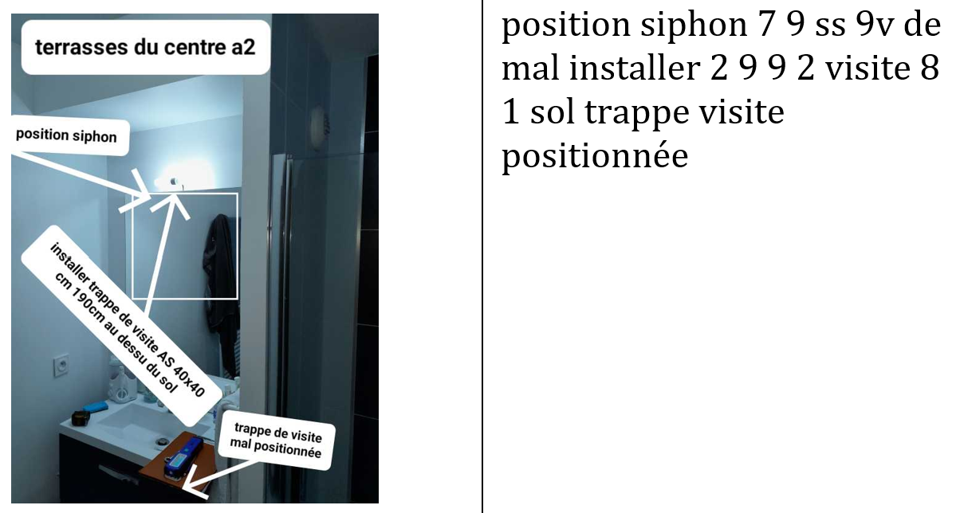
- Pas de texte en oblique, toutes les écritures en horizontale

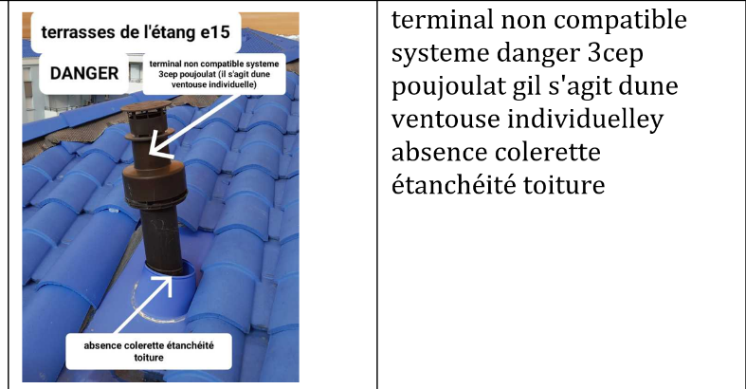
- Les zones de textes ne doivent pas se chevaucher sur l’axe des Y.

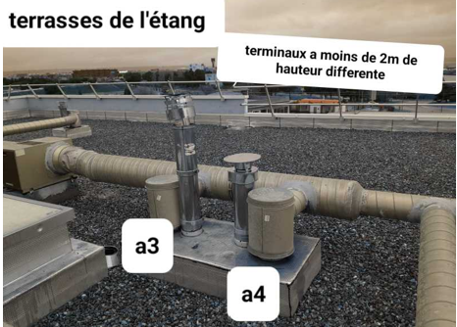
- Les textes de remarques doivent être en dessous (sur l’axe des Y) de tous les noms de cheminée.

- Eviter les enchainement de lettre et de chiffre qui leurre le système en pensant que c’est le nom d’une cheminée. Ci-dessous, privilégier « 30 x 30 » plutôt que « 30x30 » car l’espace entre les 2 caractères évite qu’il croie que c’est le nom d’une cheminée nommée « x30 ».
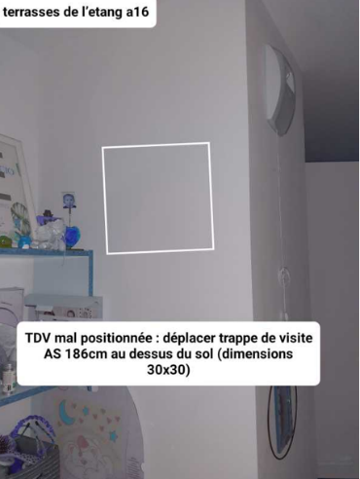

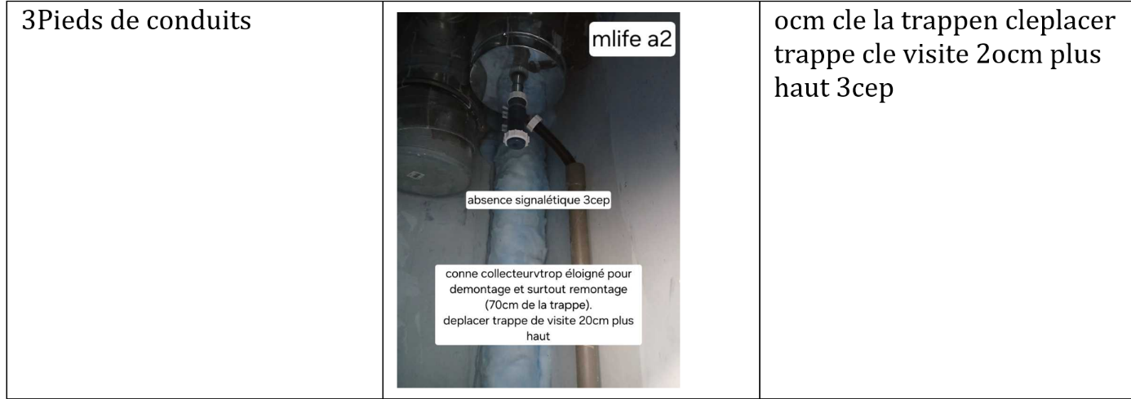
- Le système gère mal les parenthèses, qui lui arrive de confondre avec une lettre de l’alphabet. Je n’ai pas d’autres contremesure que de ne pas utiliser les parenthèses, ce qui peut être problématique. A pondérer selon la gêne occasionnée.

- Vérifier si l’image n’est pas corrompue. Ci-dessous, je ne parvenais même pas à ouvrir avec mon logiciel de lecture des images Window. Le script sait gérer ce problème mais écrit « Image non disponible » à la place.

Actions à faire
Responsable | Action | Deadline

